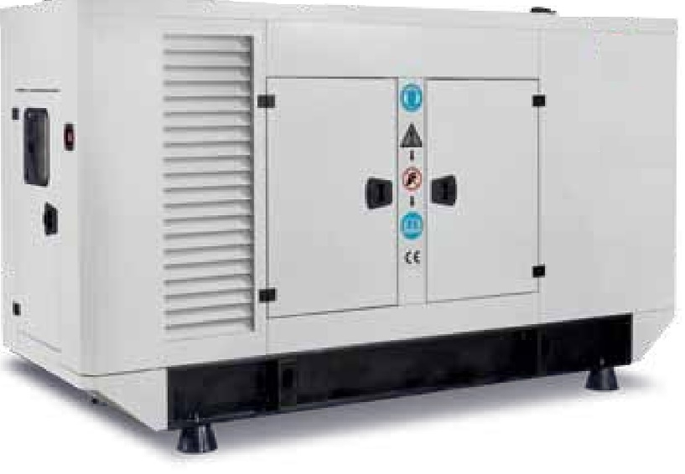
ДИЗЕЛЬНА ГЕНЕРАТОРНА УСТАНОВКА
DG-B400
Резервна потужність/Standby
кВА | кВт
400 | 320
Основна потужність/Prime
кВА | кВт
364 | 290

Резервна потужність (Stand By/ESP)
Це максимальна потужність, для забезпечення споживача електроенергією у результаті аварії основної електромережі не частіше ніж 1 мотогодина на кожні 12 мотогодин роботи генератору. Перевантаження значення максимальної потужності, в тому числі короткочасне, не допускається! (Втрата гарантії!)
Основна потужність (Prime Power/PRP)
Це максимальне значення потужності для забезпечення змінного навантаження без обмеження по часу використання, при цьому середній коефіцієнт навантаження повинен складати 70% від Номінальної потужності..
Гарантія 12 місяців або 1000 мотогодин що вийде першим*



Двигун |  |  |  | Альтернатор
Характеристика |  | од.вим. | значення | Характеристика |  | од.вим. | значення
Бренд двигуна |  | BAUDOUIN |  | Бренд альтернатору |  |  | GENERSON
Модель двигуна |  | 6M21G400/5 |  | Коефіцієнт потужності |  | cos φ | 0.8
Потужність двигуна |  | кВт | 385/516 | Клас захисту |  |  | IP23
Частота обертів |  | об/хв | 1500 | Напруга та кількість фаз |  | В | 230/400 - 3ф
Об’єм |  | л | 12,54 | Частота |  | Гц | 50
Кількість циліндрів |  |  | 6 | Регулювання частоти |  | % | 1
Тип управління |  |  | Електронне | Деградація гармоніки |  | % | <1
Тип аспірації |  |  | турбоване | КПД |  | % | 90
Метод охолодження |  |  | водяний | Кількість підшипників |  |  | 1
Об’єм охолоджуючої рідини |  | л | 47
Об’єм мастила |  | л | 30 | Габаритні розміри
Споживання палива | 100% | л/год | 82.1 | В кожусі | Ширина | Довжина | Висота
Споживання палива | 75% | л/год | 60.7 | ММ | 1500 | 4000 | 2375
Споживання палива | 50% | л/год | 41 | ВАГА | 3630 кг | БАК | 630 л

Опціональні функції та комплектуючі двигуна та альтернатору
Автоматичний до заправник | Альтернатор з функцією PMG та AREP
Ручний заправник палива | Високовольтні альтернатори 660/1000/6000/10000В
Підігрів мастила | Однофазні альтернатори
Електронний регулятор швидкості* | Підігрів обмоток альтернатору
Інші індивідуальні опції

СТАНДАРТН СИСТЕМНІ ФУНКЦІЇ КОНТРОЛЬНОЇ ПАНЕЛІ
Автоматичний контроль усіх базових параметрів станції з LCD дисплеєм
Мультифункціональні можливості для автоматизації виробничих процесів
Багатомовний інтерфейс (Українська, Англійська тощо)
Можливість програмування та управління через USB, RS-232
Електронний покажчик рівня палива
Журнал роботи генератору (помилок, включень/виключень, інших подій)
Захист від перекосу фаз
Контролювання подачі палива
Захист генератору від перевантаження для реверсу
Контроль обертання
Кнопка аварійного вимкнення* (CB)
Автоматичний ввід резерву* (A.В.Р./ ATS)
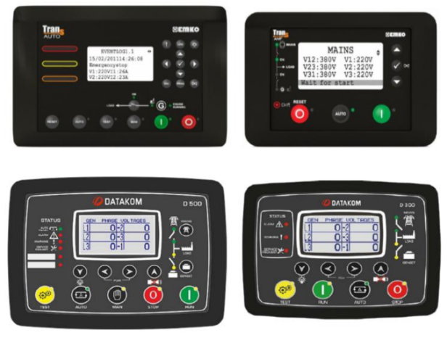
ДОДАТКОВІ ІНДИВІДУАЛЬНІ КОМПЛЕКТАЦІЇ
Система синхронізації | Індивідуальний дизайн панелі приборів
Датчик землетрусів | Омметр
Віддалений контроль та управління через RS485, Ethernet та/або 2G/3G/4G модем | Аналогові прибори керування
Інші індивідуально розроблені функції згідно потреби замовника
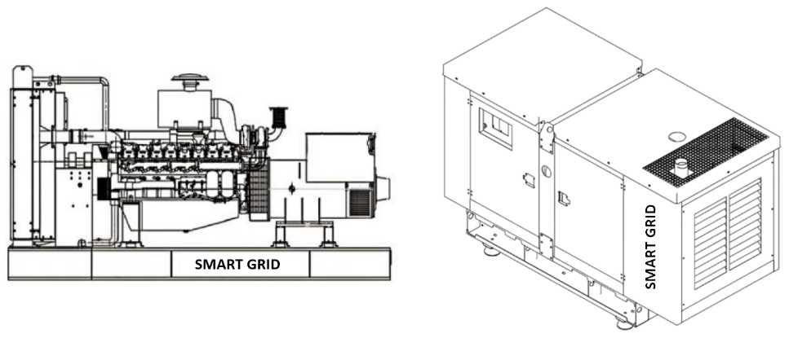
ЗАХИСНИЙ КОЖУХ
Оцинкований метал*
Бак вбудований в корпус двигуна
Кнопка аварійного відключення на кожусі
Оглядове вікно панелі керування
Базовий звуковий захист по типу Silent
Корозійностійка порошкова фарба
Глушник схований в корпус генератора
Технологічні отвори охолодження

ДОДАТКОВІ ОПЦІОНАЛЬНІ ФУНКЦІЇ
Індивідуальні розміри, колір та дизайн кожуха для потреб замовника | Мобільна пересування платформа (облік в ТСЦ*)
Збільшений або додатковий зовнішній паливний бак | Можливість встановлення каталізатора вихлопних газів
Супер-тихе виконання кожуха до рівня шуму 68 дБ та менше | Інші індивідуальні можливості згідно потреб замовника

*в даній специфікації технічні дані мають ознайомчий характер та можуть бути змінені виробником без попереджень, особливо при індивідуальних замовленнях. Для консультацій зверніться до клієнтського відділу за номерами телефонів або месенджерами вказаними нижче
